04 回合与资源
Chaotic Chess 系统分册。全局背景与设计支柱见《ChaoticChess_项目总策划案》。

1. 文档信息
版本号 | 日期 | 修改小结 | 修改人
v1.0 | 2026-09-14 | 首版：基于已实现代码反向补全 | 枫
v1.1 | 2026-09-15 | 回填回合上限与决胜规则设想 | 枫
v1.2 | 2026-09-15 | 时限改为棋钟制 | 枫
v2.0 | 2026-09-17 | 按系统策划案规范重写，补齐规则、数值与边界 | 枫

2. 概述

2.1 设计目的
本系统回答三个问题：现在轮到谁、这一步能花多少行动点、钱够不够买东西。
回合与资源本身不产生乐趣，它是一套约束系统。它的价值在于让每一步都有代价——如果行动点无限、金币无限，那么"空间是资源"与"元素反应"都会失去意义，游戏会退化成把所有棋子的技能挨个放一遍。约束越清晰，前面那些系统的博弈空间才成立。

2.2 玩家体验目标
目标 | 具体表现
行动有代价 | 移动、攻击、用道具都消耗行动点，玩家要在"多走一步"和"留着行动点进攻"之间做取舍
收支可见 | 行动点与金币实时显示在界面上，消耗与入账一眼可见
落后有补偿 | 承受伤害同样产生金币，被压制的一方不会陷入纯粹的负反馈

2.3 系统定位
回合与资源系统位于所有操作系统的上游：它不决定"你能做什么"，而是决定"什么时候能动、能动几次、能动多少钱"。下游的战斗、位移、商店、背包全部要向它申请许可。
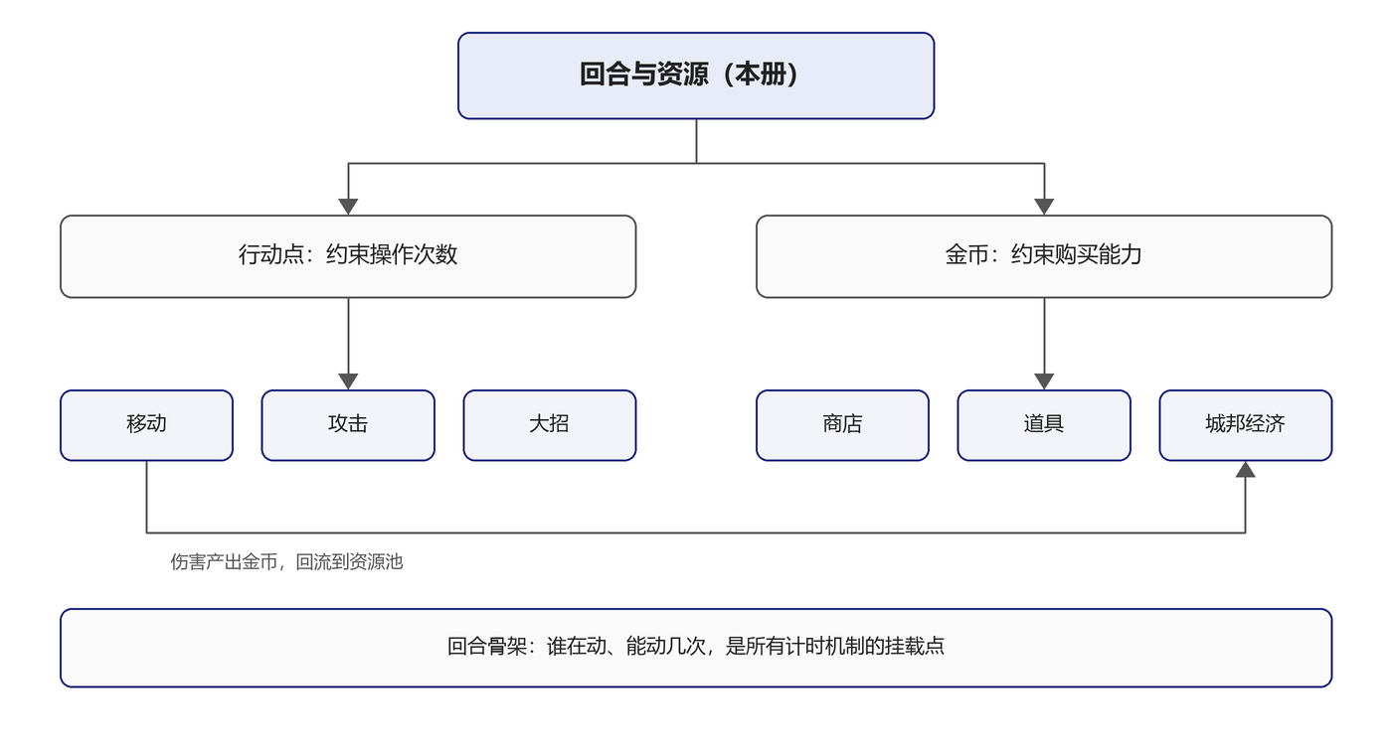
两条资源各自流向不同的下游：行动点单向消耗，用于购买"操作次数"；金币双向流动，既从战斗产出、又向商店与城邦经济支出。

2.4 名词解释
术语 | 含义
回合 | 单方的一次完整行动，英文 Turn，是行动点恢复与被动计时的最小单位
大轮 | 双方各行动一次为一个完整循环，英文 Round
行动点 | 简称 AP，执行操作的通用货币，移动、普攻、大招、道具都要支付
金币 | 局内货币，只用于购买，不消耗行动点
透支消费 | 允许余额跌破零、直到透支下限的消费方式，为贸易城邦机制预留
棋钟 | 每名玩家持有的思考时间池，超时后冻结操作

3. 规则与逻辑

3.1 回合结构
回合是时序骨架，所有按时间触发的机制都挂在它上面。
概念 | 说明
回合 | 一方行动一次记为一个回合；当前回合数从 1 开始
大轮 | 双方各行动一次记为一个大轮；当前大轮数从 1 开始
行动方 | 当前拥有操作权的一方，在双方之间交替
对局结束 | 由结束判定方法置位，置位后不再重复触发
回合推进的完整时序如下：玩家点击结束回合，系统切换行动方，若切回先手方则大轮数加一，随后进行对局结束判定，最后回合数加一并广播回合开始事件。
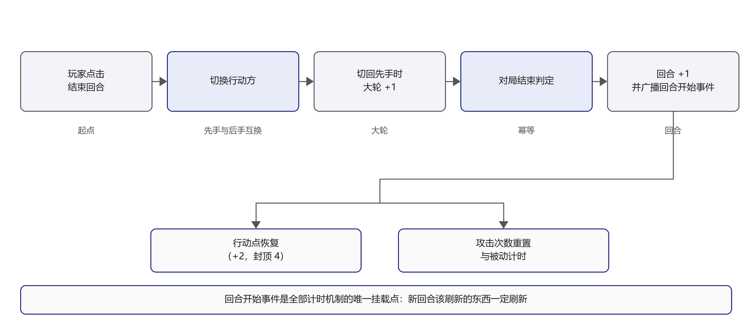
事件广播是整个时序的关键接口。城邦机制、被动计时、行动点恢复、攻击次数重置全部订阅同一处回合开始事件，这保证了"新回合开始时该刷新的东西一定会被刷新"。
需要特别提醒的术语问题：项目里"回合"一词同时被用于回合与大轮两个概念，包括部分城邦机制的注释都写作"回合（Round）"。因此在本项目内提及周期时，必须带英文或明确写"大轮"，否则"每 4 回合衰减一次"到底是四个回合还是四个大轮，误差是两倍。

3.2 行动点
行动点按玩家独立记账，先手方与后手方各持有一个互不影响的池子。
规则 | 值
每回合恢复 | 2 点
上限 | 4 点
开局初始 | 0 点
记账方式 | 按玩家独立
开局行动点为 0，玩家在第一个属于自己的回合开始时恢复到 2 点。这意味着双方的第一回合都没有额外的启动资本。
各类操作的行动点花费：
操作 | 消耗 | 附加限制
移动 | 1 点 | 无次数上限
普通攻击 | 1 点 | 每棋子每回合仅一次
大招 | 1 点 | 与普攻共用同一行动点门禁
使用棋盘道具 | 由道具自身配置，现有道具均为 1 点 | 仅命中时扣除，取消不扣
购买装备或道具 | 不消耗行动点 | 仅消耗金币
移动的行动点消耗与步数解耦——走一格和走六格都是 1 点。这是本系统最需要留意的一条设计口径。
它的后果是：行动点成为唯一的行动节流器，移动距离本身不构成行动点层面的权衡，距离的代价改由两个隐性成本承担——占用棋子的回合机会、暴露在敌方攻击范围内。如果后续实测发现贴脸换位过于廉价、缺乏战术张力，第一顺位的调整方向是把移动改为按格计费，但那属于行为变更，会与现有的固定消耗实现冲突，需单独评估。

3.3 金币
金币同样是按玩家独立的资源，产出绑定在一场交锋的双方身上。
规则 | 值
开局金币 | 50
造成伤害产出 | 每点伤害 1 金币
承受伤害产出 | 每点伤害 0.3 金币
造成伤害给攻击方、承受伤害给防守方，同一次交锋双方都入账，只是倍率不同。这让落后的防守方被迫获得一部分补偿性收入。
金币有两个消费入口：
入口 | 语义 | 用途
普通消费 | 余额不足则直接拒绝 | 常规购买
透支消费 | 允许跌破零，直到透支下限 | 仅贸易城邦可用
透支消费的准入必须按城邦过滤：只有处于贸易城邦的对局才允许余额跌破零，其余城邦一律走普通消费。判定应在消费发生时动态查询当前城邦类型，而不是在启动时一次性注入全局参数，否则非贸易城邦也会获得透支能力。

3.4 背包容量
装备与道具分开计格，同一个人可以带十件装备和十个棋盘道具，互不挤占。
背包 | 格数
装备背包 | 10
道具背包 | 10
这里的实际生效值来自配置资产的覆盖，配置类中的默认值是 5。运行时以资产为准，所以生效容量是 10。
容量决定了购买决策的约束来源：格子较为宽裕，因此买什么更多由金币而非格子决定。是否保留 10 待定。

4. 数值与公式

4.1 行动点恢复公式
回合开始时按累积制恢复，先加恢复量、再封顶。
本回合行动点 = min(当前行动点 + 2, 4)
封顶而非补满：攒下的行动点会保留，但最多攒到 4 点。
回合开始前 | 回合开始后
0 | 2
1 | 3
2 | 4
3 | 4
4 | 4
设计含义：上限 4、每回合加 2，意味着一个回合最多做两件"两点的事"，或者一件四点的大事加一件小事。这个上限直接决定一回合内能做多少决策，是节奏的核心旋钮。若实测觉得玩家一回合能做的事过多，优先调它。

4.2 金币产出公式
造成伤害所得 = 伤害 × 1.0
承受伤害所得 = 伤害 × 0.3
取整方式：四舍五入（远离零方向）
演算：一次 20 点伤害的交锋，攻击方获得 20 金币，防守方获得 6 金币，双方金币差为 14。
演算：粗估一局的累计收入。假设双方各造成 300 点伤害、各承受 300 点，则每名玩家收入为 300 × 1.0 加 300 × 0.3，等于 390 金币；加上开局的 50，约 440 金币一局。若一件装备售价 50 到 100，则一局大约能买四到八件。
这个数字决定"一局能买几件装备"，即经济是否够用。若实测发现装备买不起，优先调造成伤害的金币产出倍率，而不是下调装备售价——后者会破坏跨局的价格一致性。

4.3 对局时长的核算
全局目标是对局落在 20 到 40 分钟区间，回合结构决定了这个目标能否成立。
先看一个结构性事实：生命总量正比于棋子数量，但每回合的有效输出并不随之线性增长，所以打完全场需要的回合数正比于棋子数量。在默认棋子数下，全歼需要约 58 到 87 个回合。这正是时间限制存在的根本原因——多数对局会靠时间收场，而不是靠全灭。
时长核算依赖两个尚未实测的支配变量：每个回合的真实墙钟秒数，以及每回合的有效输出。这两项是首轮 playtest 的第一优先测量目标。
情形 | 墙钟估算 | 与目标区间 20~40 分钟的关系
中位 | 33~38 分钟 | 区间内
极端 | 44~48 分钟 | 略超上界

4.4 对局时限与平局
时限采用棋钟制。回合计数只用于记录过程，不作为对局终止条件。
参数 | 值 | 说明
时间池（每人） | 20 分钟 | 该玩家在自己回合内消耗的思考时间总和
单回合上限 | 25 秒 | 单个回合的思考上限
计时口径 | 仅在该玩家回合内流动 | 对手回合停表
超时处理：
情况 | 结果
一方时间池耗尽 | 该方无法进行任何主动操作，其回合自动跳过
超时方的棋子 | 仍占场，被动仍触发，被反击与光环照常生效
一方超时、另一方有时间 | 未超时方继续行动，直到全灭对方或自身也耗尽
双方均耗尽且都有存活棋子 | 平局，召唤物不计入存活判定
玩家感受上的设计意图：超时不是立即判负，而是"你被冻住、对手还能动"。超时方唯一的不输路径是对手也在耗尽前没能清场，结果是平局。这样时间就成为一个可管理的资源，领先方可以主动用时间换压制，符合读秒制棋类的直觉。
不设大轮数上限作为第二条时限。棋钟直接测量墙钟，20 分钟除以 25 秒约等于 48 个回合，与任何合理的回合上限几乎重合，两者是同一约束的两个代理。并存会带来两个问题：一是收场歧义，出现"回合到顶但时间还有"的怪异结局；二是语义污染，两条时限意味着两条平局路径，结算与排位判定都要区分来源。
时长复核：若要求极端情况也不超过 40 分钟，时间池需降到每人 16 到 18 分钟；若接受"中位 35、极端 45"，则维持 20 分钟。
待实测项：
待验证项 | 当前值 | 假设 | 验证路径
单回合 25 秒是否偏紧 | 25 秒 | 一个回合含选子、看范围、走位、攻击、可能放技能，25 秒可能频繁被迫落子 | playtest 记录被迫落子的发生率，偏高则放宽到 30~40 秒
时间池取值 | 20 分钟 | 可能被击穿上界 | 实机跑满一局，观察是否突破 40 分钟
时限口径：允许平局、采用读秒制时间限制。赛后按剩余棋子数与剩余生命值结算排位分，见《19_排位分系统》。

5. 数据结构

5.1 回合模型
职责：回合计数、对局结束判定、棋子查询。
字段中文名 | 字段名 | 类型 | 说明 | 示例
当前回合 | CurrentTurn | int | 只读，单方行动计数 | 3
当前大轮 | CurrentRound | int | 只读，双方各行动一次为一个大轮 | 2
行动方 | ActivePlayer | 玩家侧 | 只读，当前拥有操作权的一方 | P1
对局结束 | IsGameOver | bool | 只读，由结束判定置位 | false

事件或方法 | 签名 | 说明
回合开始 | 事件，参数为回合数与行动方 | 某方回合开始，机制计时的挂载点
对局结束 | 事件，参数为获胜方 | 对局结束
取棋子 | 传入玩家侧，返回棋子列表 | 取某方全部棋子
结束判定 | 返回布尔值 | 判定对局是否结束，幂等
结束判定是幂等的：一旦置位便提前返回，不会重复广播对局结束事件。

5.2 行动点模型
字段中文名 | 字段名 | 类型 | 说明 | 示例
每回合基础恢复 | BaseAPPerTurn | int | 可读写，来自全局配置 | 2
行动点上限 | MaxAPCap | int | 可读写，来自全局配置 | 4

事件或方法 | 签名 | 说明
行动点变化 | 事件，参数为玩家侧与最新值 | 界面订阅
取行动点 | 传入玩家侧，返回当前值 | 取某方行动点
是否足够 | 传入玩家侧与所需量，返回布尔值 | 够不够花
尝试消耗 | 传入玩家侧与所需量，返回布尔值 | 够才扣，返回是否成功
注意是"尝试消耗"而非"消耗"：模型层只做带校验的扣减，外层管理器的消耗接口是它的包装，额外只加日志。调用方必须先确认是否足够。

5.3 金币模型
字段中文名 | 字段名 | 类型 | 说明 | 示例
造成伤害产出率 | GoldPerDamage | float | 可读写，每点伤害的金币 | 1
承受伤害产出率 | GoldPerDamageReceived | float | 可读写，每点承受伤害的金币 | 0.3
开局金币 | StartingGold | int | 可读写，来自全局配置 | 50
透支下限 | OverdraftFloor | int | 可读写，由贸易配置注入，当前全局生效 | 见贸易城邦

事件或方法 | 签名 | 说明
金币结算 | 事件，参数为玩家侧与余额 | 界面订阅
取余额 | 传入玩家侧，返回余额 | 取某方金币
伤害换算金币 | 传入伤害与倍率，返回整数 | 四舍五入后取整
普通消费 | 传入玩家侧与金额，返回布尔值 | 不足则拒绝
透支消费 | 传入玩家侧与金额，返回布尔值 | 可跌破零直到下限

5.4 玩家侧枚举
行动点与金币均以玩家侧为键独立记账，枚举包含先手方与后手方两个值。所有涉及资源配置的接口都要求显式传入玩家侧，不存在"当前玩家"的隐式状态，这避免了回合切换瞬间的记账错位。

6. 配置与资源
配置项 | 位置 | 值
每回合行动点 | 全局配置 | 2
行动点上限 | 全局配置 | 4
开局金币 | 全局配置 | 50
造成伤害产出率 | 全局配置 | 1
承受伤害产出率 | 全局配置 | 0.3
装备背包格数 | 全局配置 | 10
道具背包格数 | 全局配置 | 10
透支下限 | 贸易配置，运行时注入金币模型 | 见贸易城邦
全部集中在全局配置资产内，不要在代码里写魔数。注意配置类中的字段默认值与资产中的实际值可能不一致，运行时以资产为准——背包容量就是这种情形（默认 5、资产 10）。

7. 边界与异常
场景 | 期望行为 | 状态
行动点不足时发起操作 | 拒绝，界面应预先禁用该操作 | 已实现
行动点超出上限 | 回合开始时封顶而非溢出 | 已实现
金币不足购买 | 拒绝消费，不扣款 | 已实现
金币透支为负 | 仅贸易城邦允许到透支下限，其余城邦拒绝 | 待按城邦过滤
同时触发对局结束 | 结束判定幂等，不重复广播 | 已实现
某方棋子全灭 | 判负，具体规则见死亡与胜负分册 | 已实现
城邦特殊败北 | 由对应城邦管理器判定 | 已实现
单方时间耗尽 | 冻结该方操作、自动跳过回合，棋子不撤场 | 未实现
双方时间均耗尽 | 平局，召唤物不计入存活判定 | 未实现

8. 美术与 UI 需求
需求点 | 现状
行动点显示 | 已有
金币显示 | 已有
回合与大轮显示 | 已有
结束回合按钮 | 已有
背包侧栏 | 已有，装备与道具分区各 10 格
行动点不足时的按钮禁用反馈 | 待确认
金币增减的金币跳字或动画 | 待确认，见跳字系统分册
棋钟与倒计时显示 | 未实现，随棋钟机制一并补充
超时冻结的界面表现 | 未实现

9. 迭代与验收
功能 | 状态
回合与大轮流转 | 完成
回合开始事件广播 | 完成
行动点恢复与封顶 | 完成
行动点按玩家独立 | 完成
金币产出（造成与承受伤害） | 完成
金币按玩家独立 | 完成
普通消费与透支消费双入口 | 完成
背包容量 | 完成
对局结束判定 | 完成，含城邦特殊规则
棋钟与超时冻结 | 未实现
平局判定 | 未实现

10. 待确认事项
待确认项 | 现状 | 处理方向
棋钟制是否落地 | 仅有规则，尚未实现 | 确认后立项实现计时器与超时冻结
时间池取值 | 20 分钟，可能导致极端情形超 40 分钟 | 若要求极端不超上限则降到 16~18 分钟
单回合 25 秒是否偏紧 | 待实测 | playtest 记录被迫落子率，偏高则放宽到 30~40 秒
透支按城邦过滤 | 待实现，当前全局生效 | 改为消费时动态查询城邦类型，仅贸易城邦放行
背包容量是否保留 10 | 资产覆盖为 10 | 结合经济实测决定
行动点上限取值 | 4 点 | 决定一回合的决策容量，实机确认
一局金币是否够用 | 粗估约 440 一局 | 实测一局能买几件装备

